Контроль типов гидротермальных систем и образующихся рудных месторождений

Введение

Существуют факторы, которые могут быть причиной различий природы гидротермальных систем. Они встречаются систематически, приводя к разработке ряда разных типов гидротермальных рудных месторождений. Важно точно идентифицировать, с какими типами гидротермальных систем мы имеем дело и, таким образом, определять наиболее приемлемую модель для разведки месторождений.

Эти общие представления также полезны на концептуальной стадии разведки, так как разные типы гидротермальных систем образуются в различных геологических ситуациях (структурах). Таким образом, если известны геологические условия, то возможно прогнозировать к какому типу рудных месторождений наиболее вероятно относится данное месторождение. Примером этого могут служить данные, приводимые Lawless et al. (1995) по Новой Зеландии и Суматре.

В различных типах систем причиной изменений могут быть разные контролирующие факторы. В глобальном масштабе наблюдается контролирующий эффект тектоники плит. Им определяется продуцирование типов магм. Тип магмы влияет не только на тип гидротермального месторождения, но определяет ход процесса образования месторождения, который находится в зависимости от изменения химического состава и концентраций летучих в магме. Разнообразие химического состава летучих благоприятствует отложению разных металлов. Общее содержание летучих диктует глубину внедрения магмы и частично определяет образование разнообразных вулканических ландформ, процесс, зависимый от типа магмы. Вулканические формы рельефа также влияют на гидрогеологию.

Цель этого раздела показать влияние некоторых факторов на локализацию гидротермальных систем в тех или иных геологических структурах и какие типы месторождений в этих случаях образуются. Здесь не будет подробных описаний рудных месторождений. Наиболее важные месторождения будут описаны в следующей главе. Аналогично, более детальные взаимоотношения между структурами плитовой тектоники и вероятными типами месторождений будут приведены также позднее.

Здесь приводится понимание процессов, которые могут использоваться для идентификации систем, которые рассматриваются или, вероятно, встречаются, и как они могут использоваться в качестве основы для рациональной классификации.

Главными контролирующими факторами, которые будут рассмотрены в этом разделе, являются вариации химического состава гидротерм, вариации химического состава пород и изменения гидрогеологических условий малоглубинной части гидротермальных систем, обусловленные вулканотектоническими позициями и вулканогенными ландшафтами (рис.1).

Типы гидротермальных систем, рассмотренные здесь, являются крайними модификациями: любая реальная система может иметь характерные черты нескольких простых типов (моделей).

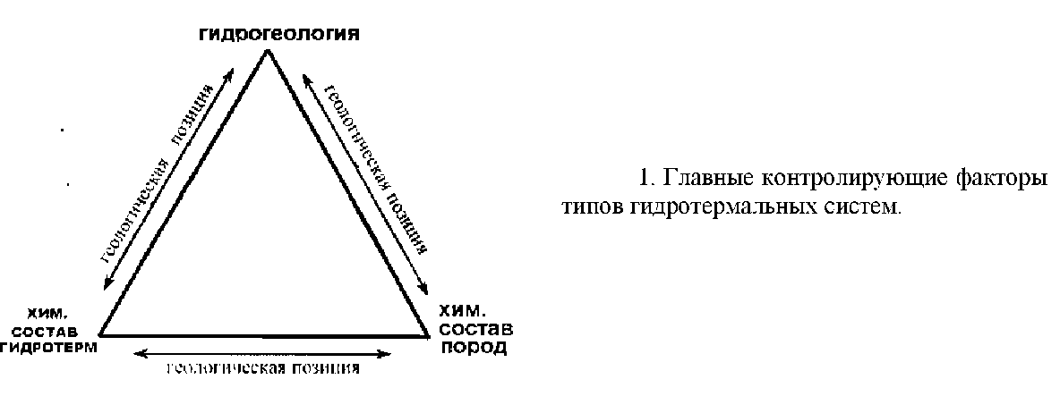

1 Химический состав гидротермальных растворов

Дебаты о роли метеорных и магматических флюидов в формировании гидротермальных рудных месторождений привели к поляризации точек зрения на два лагеря: сторонников метеорного происхождения гидротерм и магматогенного. Однако сейчас нельзя определенно сказать какое мнение правильное (Giggenbach, 1997). Факторами, которые могут влиять на химический состав гидротерм, являются: процентная доля магматических флюидов, участвующих в формировании гидротермальных систем, температура, при которой они выделяются и источники других флюидов (т.н. метеорные и морские воды). Комбинация этих факторов создает разнообразие типов гидротермальных систем.

2. Гидротермальные системы лоу сульфидейшн

Эти системы также называются «адуляр-серицитовыми» системами (таблица 4.1), но это применимо лишь для узкого круга систем. В этих системах на больших глубинах, где реализуется порфировая рудная минерализация, источником гидротерм являются магматические дериваты (растворы) последней стадии плюс некоторое количество подземных вод. Giggenbach (1992) пришел к выводу, что системы такого типа образуются в тех случаях, когда интрузия находится на относительно большой глубине и/или в относительно непроницаемых вмещающих породах. Таким образом, магматические летучие подвергаются сильному охлаждению in-situ и взаимодействию вода-порода до того как они попадут в конвективный поток системы. Задержка летучих благоприятствует порфировому рудообразованию (рис..2), как, например, в случае месторождения Грасберг.

На глубине гидротермы состоят из воды и магматических газов, преимущественно S02 и HCl, плюс СО2 и гидрокарбонат. На малых глубинах газы превращаются через взаимодействие с породами и газовые равновесия, в основном, в ОО2 и Н^, а НС1 переходит в Q-ионы гидротермального раствора.

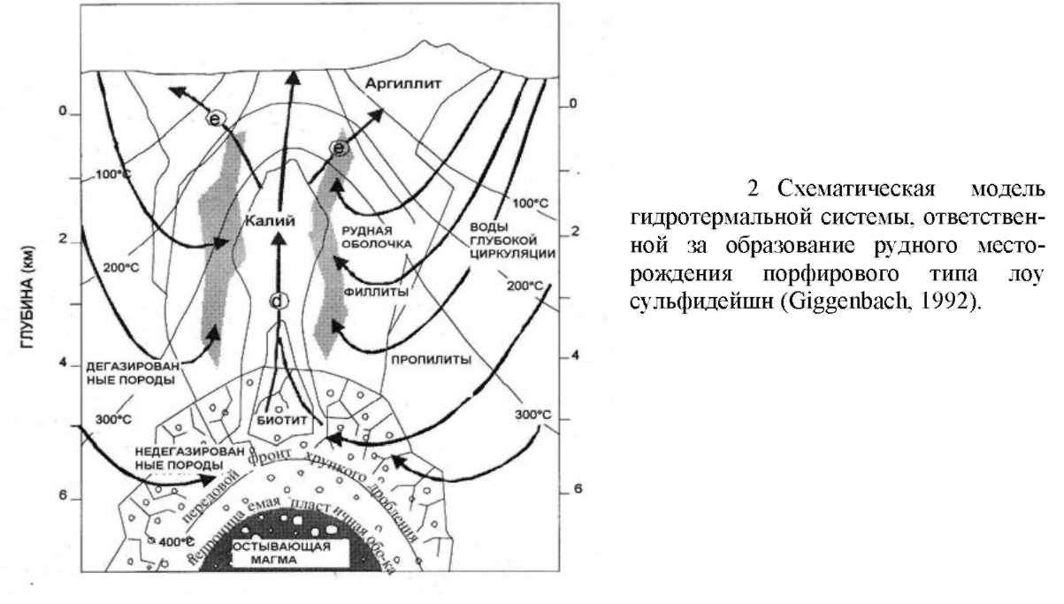

Таблица 1. Характерные черты месторождений адулярсерицитового и сульфатно-кислого типов

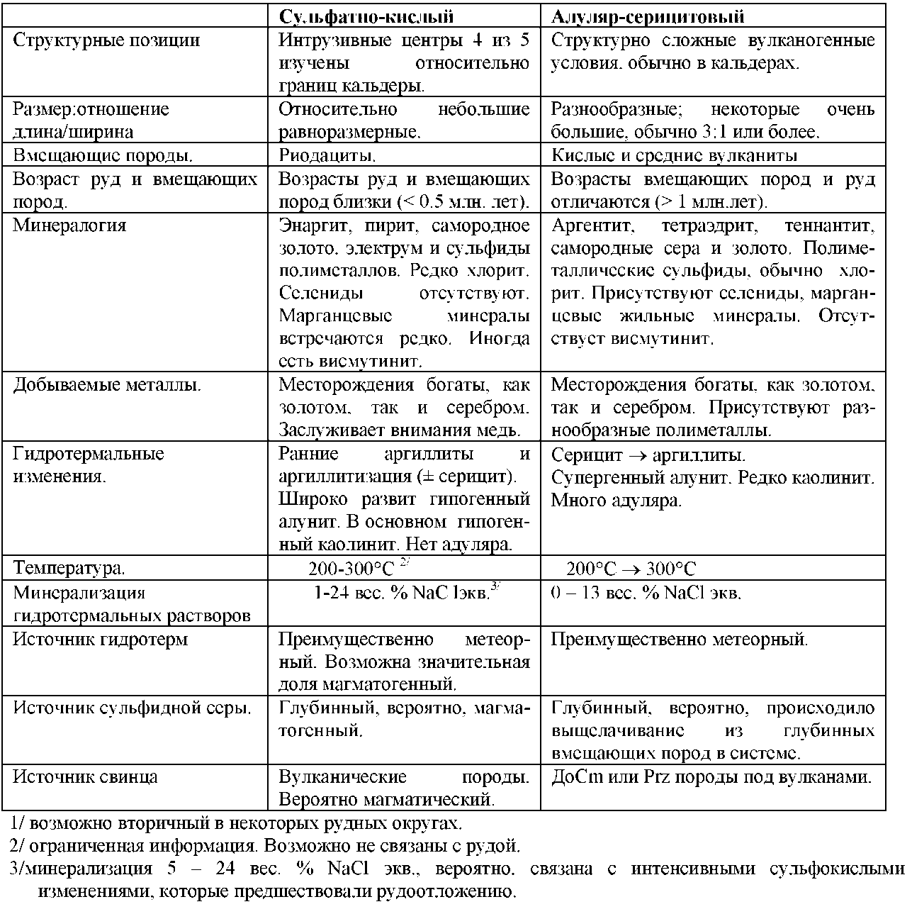

Для гидротермальных систем характерна зональность гидротермальных изменений (рис. 3). На глубине выше калиевых изменений внутри пропилитового комплекса минералов встречаются такая минеральная ассоциация, как актинолит-биотит-полевой шпат ± магнетит ± гранатовая. Над этим уровнем в более проницаемых зонах располагается филлитовый (серицитовый) комплекс и пропилитовый минеральный ансамбль (хлорит-эпидотполевой шпат) в менее проницаемых участках.

На меньших глубинах здесь появляются зоны, в которых наблюдается падение температур, которые, в основном, фиксируются листовыми силикатами, повышенным содержанием смешанослойных глин группы смектита и уменьшением содержания высокотемпературных минералов, таких как эпидот. На малых глубинах низкие температуры и рост интенсивных изменений приводят к образованию аргиллитовых минеральных комплексов. Кварц распространен повсеместно в более высокотемпературных минеральных комплексах, а кремнистые низкотемпературные полиморфные разновидности в самых низкотемпературных зонах. Пирит встречается везде. Карбонаты характеризуются разнообразными концентрациями и контролируются более всего гидрогеологическими условиями, повышенными содержаниями газов, а не температурой. Они могут отлагаться в результате кипения, нагрева, взаимодействия с породой или при смешении гидротерм.

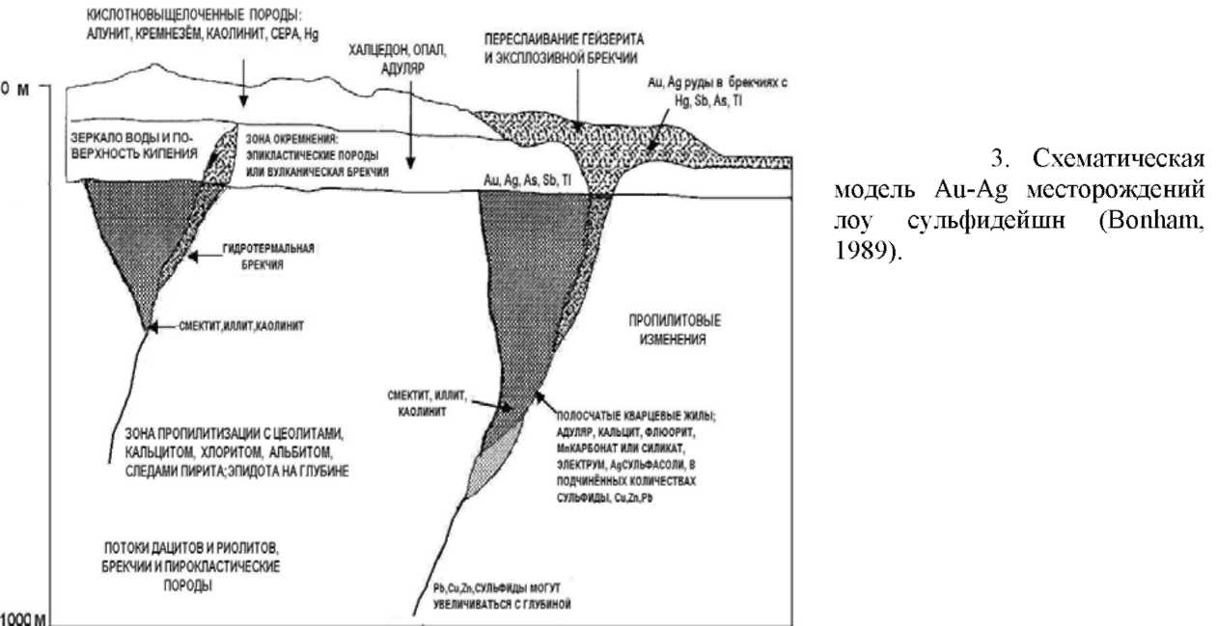

3. Гидротермальные системы хай сульфидейшн

В этих системах химический состав иной, что способствует образованию, так называемых энаргит-золотьгх месторождений, или кварц-алунитовых, или алунит-каолинитовых месторождений. В этих системах внедрение малоглубинной интрузии приводило к сосредоточенному притоку значительного количества магматических летучих в верхние горизонты разрезов при повышенных температурах и почти без значительной нейтрализации при взаимодействии вода-порода или разбавлении подземными водами, как это характерно для «нормальных» гидротермальных систем (рис..4).

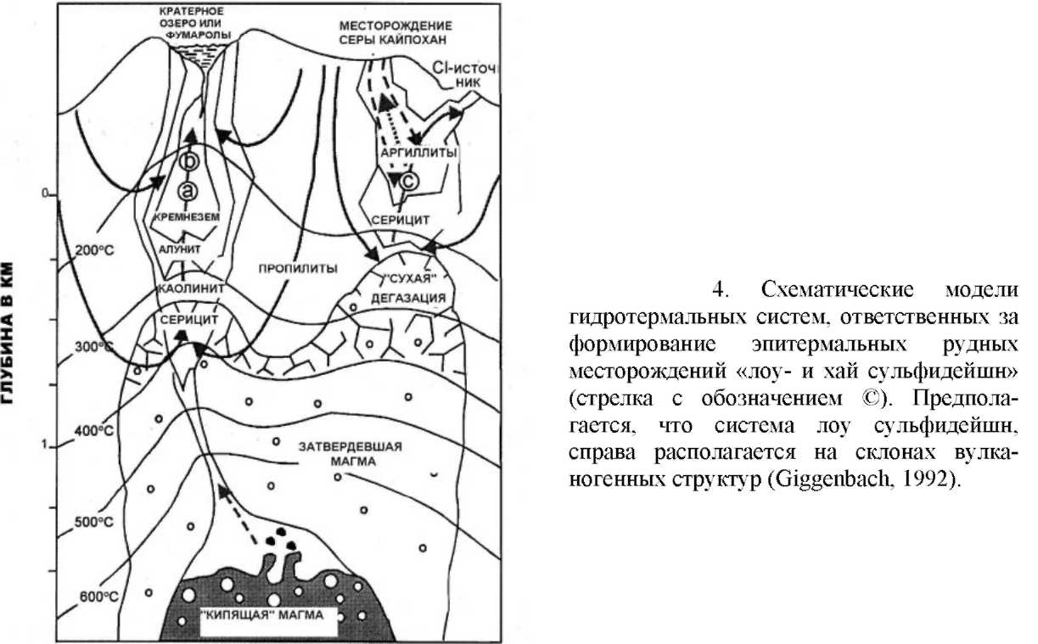

Возможно, имеются системы этого типа с меньшим потенциалом, неспособным привести к образованию мощной порфировой минерализации, поскольку летучие не удерживаются в них (имеется важное исключение из этого правила, как, например, месторождение Лепанто). Скорее всего, имеется более обширное полиметаллическое рудообразование в эпитермальных условиях. Малоглубинность источника тепла может сама по себе вызвать обширное кипение, обусловливающее отложение золота. Это может также быть благоприятным условием для переноса золота в виде хлоридных комплексов. Месторождения этого типа характеризуются наличием структурно локализованных зон интенсивно выщелоченных пород, так называемой, ранней аргиллизации (пирофиллит-диаспор-кварц±алунит; рис.5). В центре этих зон могут находиться кварцалунитовые жилы до 40 м мощности.

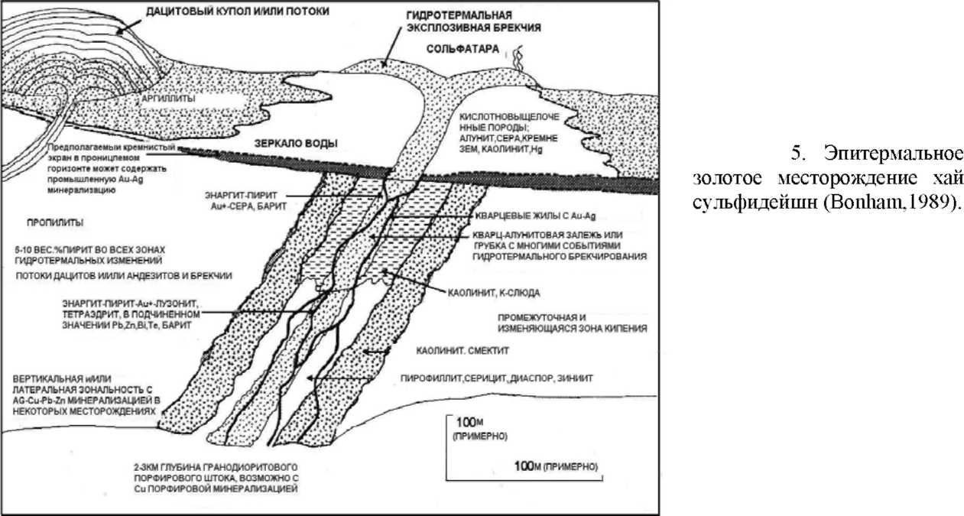

Кроме того, на некотором удалении зональность гидротермальных изменений может указывать на наличие более нормальной системы (рН-нейтральными гидротемами), где кислотность была нейтрализована взаимодействием вода-порода. Со временем система хай сульфидейшн может эволюционировать в нормальный тип лоу сульфидейшн. На малых глубинах интенсивность кислотного выщелачивания может приводить к образованию, так называемых «ноздреватых» кремнистых пород, обладающих большей пористостью, чем пористый кварц, и из которых фактически выщелочен весь кремнезём (рис..6).

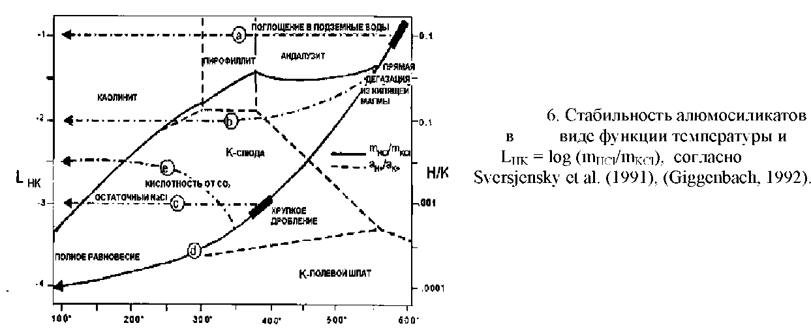

Основное различие между системами этого типа и системами лоу сульфидейшн является то, что в системах хай сульфидейшн кислые первичные гидротермы (флюиды) поднимаются и, возможно, транспортируют золото, тогда как в других (вторичных) кислых гидротермах, фильтрующихся в недра системы, отложение золота происходит только тогда, когда они смешиваются с нейтральными первичными гидротермами. Отложение золота в системах хай сульфидейшн, в основном, обусловлено изменением рН, как вследствие смешения гидротерм, так и в результате реакции вода-порода. Следовательно, важно установить - формировались ли зоны ранних аргиллитов за счёт сульфатно-кислых первичных флюидов в системе хай сульфидейшн, или же за счёт вторичных сульфатно-кислых гидротерм выше расположенной системы лоусульфидейшн. К сожалению, очень внешне похожие породы могут быть образованы этими двумя очень разными типами гидротерм. Ключом к определению природы гидротермальных изменений системы могут быть следующие признаки:

* Морфология зон ранних аргиллитов. Первичные гидротермы, наиболее вероятно, могут образовывать круто падающие плоские зоны, тогда как вторичные гидротермы, по всей вероятности, образуют «литокровли» типа покровов. Однако это предположение не 100% надёжности.
* Зональность в пределах зон ранней аргиллизации и в их окрестности: рН восходящих кислых гидротерм самые низкие в наиболее глубоких недрах системы, тогда как рН восходящих вторичных сульфатно-кислых гидротерм будут повышаться с глубиной, поскольку нисходящие вторичные гидротермы нейтрализуются в результате взаимодействием со свежими вулканогенными породами.
* Отношение изотопов кислорода и серы в алуните. Систематика их обсуждалась Rye et al. (1992). Это позволяет оценить температуру формирования гидротермальных изменений, а также происхождение гидротерм.
* Минералогические текстуры: зоны крупного массивного кристаллического алунита в жилах ограничены распространением первичных сульфатно-кислых гидротерм. Однако эти гидротермы могут быть ответственны за распространение зон частичного замещения вмещающих пород, в связи, с чем более поздние текстуры не могут рассматриваться в качестве диагностического признака вторичных гидротерм. Супергенный алунит там, где он мелко кристаллический, имеет порцелановую (фарфоровидную) текстуру, а тогда как крупнокристаллический может быть пластичным.
* Сопутствующие минералы: присутствие фосфатных фаз, таких как вудхаузит, сванбергит, плюмбогуммит и гойязит. Зуниит, топаз и думортиерит, по-видимому, являются диагностическими признаками скорее первичных кислых гидротерм, а не вторичных.

Поскольку современные системы с помощью бурения слабо изучены, то и химический состав этих месторождений изучен недостаточно.

Предполагается, что современным аналогом эпитермальных месторождений хай сульфидейшн, является система Билиран (Lawless, Gonzales, 1982) и Алто Пик (Reyes et al., 1993) на Филиппинах с сольфатарами на поверхности, выделяющими HCl, SО2 и пар. Геологическое опробование скважин детально не производилось с точки зрения изучения минералообразования. Рудная минерализация хай сульфидейшн не была определена, но большая часть скважин бурилась до глубин более тех уровней, на которых она могла бы ожидаться в связи, с чем часть полезной информации все же была поучена на этих системах. Аналогично, рудная минерализация, представленная самородной серой и ковеллином, была изучена на старых неактивных фумарольных полях на вершине уснувшего вулкана Ауканквилча в Чили (Sillitoe, 1973).

Ещё есть другие вариации на эту тему там, где месторождения имеют высокие концентрации теллура. Рудник Имперор на Фиджи является таким классическим примером (рис. 4.7). С другой стороны он более похож на обычную островодужную систему. Предполагается, что месторождения этого типа занимают промежуточное положение между «адуляр-серицитовым» и «алунит-каолинитовым» типами систем.

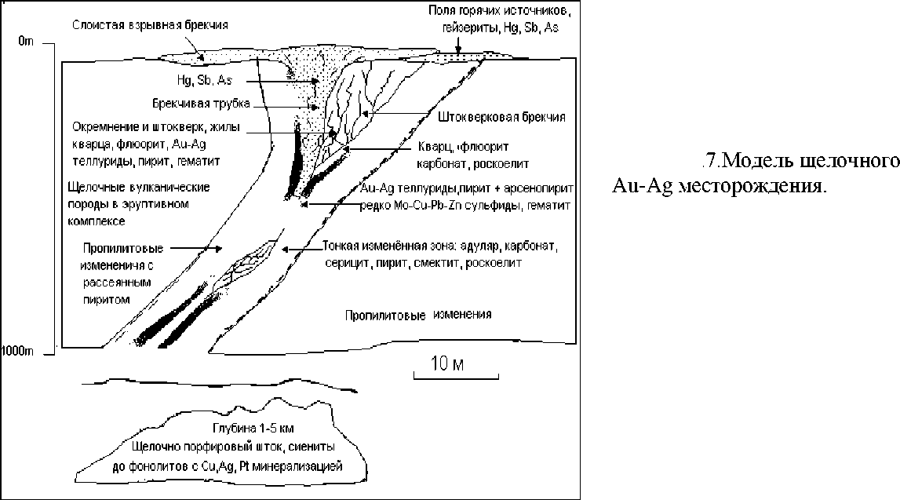

Однако за исключением нескольких богатых теллуром месторождений, иногда наблюдается разрыв в химическим составе гидротермальных систем. В работе рассмотрены системы хай сульфидейшн и системы лоу сульфидейшн. Небольшое же количество гидротермальных систем занимают промежуточные позиции между ними (интермедиет-сульфидейшн). Причины этому были обсуждены Giggenbach (1992), который связал эти системы с моделью магматической дегазации (рис. 4.2, 4.4). Он показал, что магматические летучие или выделяются быстро при высоких температурах, образуя системы хай сульфидейшн, или задерживаются вблизи остывающих интрузий, формируя порфировые месторождения. Затем они отделяются путём выщелачивания инфильтрационными подземными водами с последующим значительным охлаждением этих участков интрузий, сопровождавшихся хрупким дроблением. Это означает, что при выделении летучих из интрузии фиксируется два резко отличающихся температурных режима: около 1000°С в первом случае и менее 400°С во втором. Наблюдаемые различия в химическом составе рудной минерализации могут быть объяснены этим процессом.

1. Системы, питающиеся морской водой

На небольших низких островах, вблизи побережий и в подводной части гидротермальные системы питаются морскими водами, а не пресными. Отмечаются две главные характерные черты: высокое содержание хлора в образующихся гидротермах и возможное отложение ангидрита. Морская вода близка к насыщенности ангидритом, а ангидрит имеет ретроградную растворимость. Таким образом, когда морская вода нагревается, ангидрит может отлагаться, тем самым значительно снижая проницаемость водовмещающих толщ. Это может усилить влияние на гидрогеологию, что описано ниже.

Высокое содержание хлора благоприятствует переносу полиметаллов и серебра в виде хлоридных комплексов. Эти месторождения, следовательно, характеризуются высоким отношением серебра к золоту.

1. Гидротермальные системы, подверженные эвапоритовому процессу

В редких случаях флюиды, фильтрующиеся в гидротермальные системы, могут образоваться или в эвапоритовом бассейне на поверхности, или в результате взаимодействия с эвапоритами вблизи поверхности. Это может приводить к образованию высоко концентрированных солевых рассолов. Главной причиной для упоминания этой редкой ситуации является то, что одна из таких систем интенсивно разведывалась с целью использования геотермальной энергии на Солтон Си в Калифорнии в США. Были изучены гидротермальные изменения и рудообразование на этой системе, поскольку она является необычным примером взаимодействия вода-порода, в результате которого образуются высокотемпературные гиперсолёные рассолы, вскрытые буровыми скважинами в недрах гидротермальной системы. Здесь получены интересные аналогии с порфировой рудной минерализацией. Однако пределы стабильности гидротермальных минералов, полученные на этой системе, следует применять с осторожностью при работе на других гидротермальных системах, поскольку химический состав гидротерм в них может сильно отличаться от гидротерм Солтон Си.

1. Бассейновые рассолы (рассолы структурных депрессий)

Эти гидротермы упоминаются здесь лишь для полноты информации. В процессе регионального диагенеза, в условиях низкотемпературного метаморфизма в структурных депрессиях, заполненных осадочными породами, происходит общее уплотнение и обезвоживание осадков. Гидротермы поздней стадии, выжатые из этих осадочных отложений, могут быть высоко концентрированными и умеренно нагретыми (до ~ 250°С) под действием регионального теплового потока (но без магматического источника). Однако согласно Plumlee et al. (1995), предполагается, что связь этих месторождений и гидротерм магматического происхождения может быть более тесной, чем обычно считалось. Когда эти гидротермы сосредоточенно стекают в зоны опускания, то они могут формировать промышленные рудные минерализации. Особенно это характерно для карбонатных вмещающих пород. Таким образом, предполагается образование месторождений типа Миссиссипи-Велли (MVT). Здесь наиболее важными являются полиметаллы и флюорит.

4.3 Вулканогенные ландформы и субповерхностная гидрогеология

Ландформы субдукционных зон, связанные с вулканами, в основном, контролируются содержанием летучих и степенью ассимиляции континентальной коры магмой. Здесь позже реализуется главный контролирующий фактор, представленный химическим составом основной массы пород. Хотя эти магмы в меньшей степени обогащены летучими компонентами, которые транспортируют их к поверхности субдукционных зон, они всё-таки содержат больше летучих, чем магмы в других тектонических условиях. Эксплозивный вулканизм, следовательно, является нормой в вулканическом процессе, происходящем в зонах субдукции.

В более кислых, следовательно, более вязких магмах, выделение летучих может быть катастрофически быстрым в связи, с чем образуются значительные толщи пирокластики, окружающие или заполняющие большие кальдеры или вулканотектонические депрессии. Там, где извергаются кислые лавы, они образуют крутосклоновые куполы или короткие мощные потоки.

Менее кислые и, следовательно, менее вязкие магмы могут преобразовывать большую долю лавовых потоков в пирокластику, а потоки лав будут протяженнее и с менее крутыми склонами.

Эксплозивный вулканизм в этом случае не катастрофический. Формируются вулканические центры с высоким рельефом.

Следствием этих различий является гидрогеологическая структура субповерхностных частей гидротермальных систем. Контролирующими факторами являются относительные превышения дневной поверхности, обеспечивающие метеорное водоснабжение гидротермальных систем и обусловливающие пьезометрический уровень высокотемпературных вод в системе. Эти факторы, в свою очередь, в основном, контролируются вулканогенными ландформами и близостью к морю, которое является дренирующим базисом для данной гидротермальной системы (таблица 2).

Таблица 2.

Сравнение типов гидрогеологических структур гидротермальных систем.

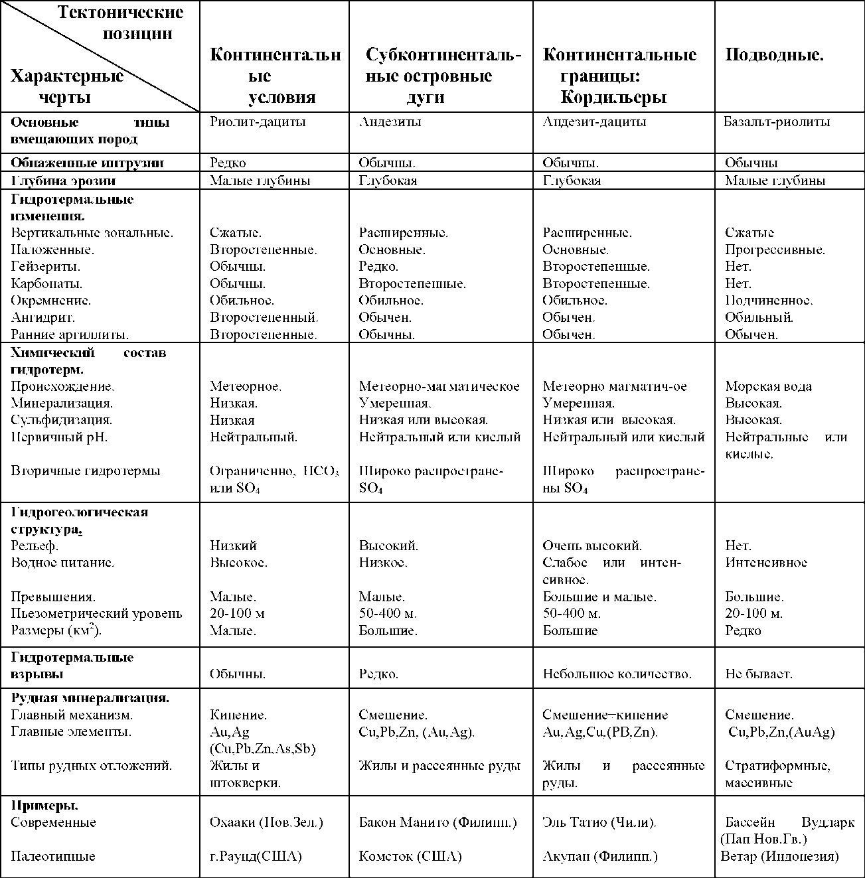

4.3.1 Континентальный тип

Этот тип может рассматриваться в качестве «классического» типа гидротермальных систем (рис..8). Они располагаются в районах с континентальной корой, таких как Новая Зеландия и западные штаты США. Следовательно, эти системы являются наиболее хорошо изученными, как с точки зрения извлечения геотермальной энергии, но так и с точки зрения образования рудных месторождений. Однако модели, разработанные для этих систем, могут вводить в заблуждение, если будут применяться для систем другого типа.

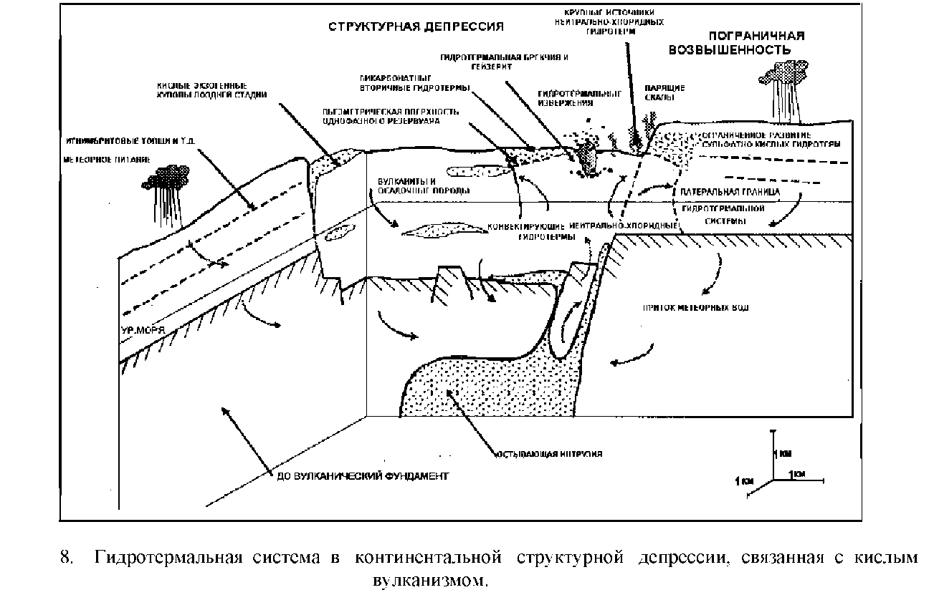

Примером континентальных систем являются гидротермальные системы в Вулканической зоне Таупо в Новой Зеландии. В Индонезии некоторые части острова Суматры имеют, частично, такие же характеристики (Lawless et al., 1995), как и остров Кюсю в Японии (Izawa, Utashima, 1989). В таких районах вулканизм наиболее широко представлен кислой пирокластикой, образование которой связано с большими кальдерами или протяженными вулканотектоническими депрессиями. Риолитовые или дацитовые куполы и другие дифференцированные вулканические продукты встречаются в них, но в подчиненных объёмах. Таким образом, большую часть вмещающих пород этих гидротермальных систем слагают относительно проницаемые ровно лежащие толщи в границах больших структурных депрессий.

Питание метеорными водами гидротермальных систем происходит в районах, возвышающихся над поверхностью зоны восходящего потока. Простой баланс гидрогеологических напоров (давлений) показывает, что пьезометрический уровень высокотемпературных гидротерм в гидротермальной системе совпадает или немного выше дневной поверхности (рис..9).

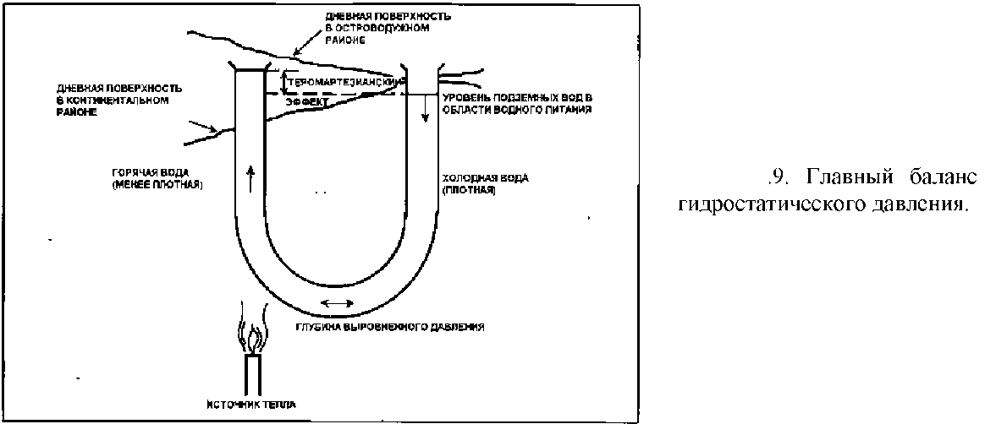

Таким образом, первичные нейтральные, хлоридные, насыщенные кремнезёмом воды достигают дневной поверхности, образуют гейзеры и обширные пласты кремнистых отложений. Создаются условия для больших частых гидротермальных извержений вследствие повышенных давлений и высоких температур в гидротермах вблизи дневной поверхности, а также изолирующего воздействия на них горизонтов окремнённых пород. Это является самой важной структурной предпосылкой для образования восходящих потоков гидротерм, приводящих к образованию эпитермальных месторождений золота типа лоу сульфидейшн.

Интрузии, ответственные за нагревание гидротермальных систем в этих геологических структурах, имеют большие объёмы, но располагаются на относительно больших глубинах. Это предполагает слабый или, по крайней мере, замедленный приток магматических летучих в гидротермальную систему. В связи с этим они имеют низкую минерализацию (т.н. 500-2000 ррм Cl), невысокие концентрации газа и не содержат первичных кислых флюидов. Сольфатары редки. Поскольку первичные гидротермы достигают дневной поверхности, имеется возможность для слабого отделения пара (парение) и аккумуляции. Следовательно, образование сульфатно-кислых терм имеет подчиненное значение. Латеральные растёки являются второстепенными: гидротермы разбавляются и рассеиваются в подземных водах. Имеется некоторая вероятность для формирования кислых бикарбонатных гидротерм в субповерхностных зонах, где СО2 растворяется в грунтовых холодных водах. Промышленная рудная минерализация, в основном, связана с кипением гидротерм и в значительно меньшей степени со смешением. Поскольку эти месторождения образуются в структурных депрессиях, то они, по-видимому, могут быть погребены под вулканическими отложениями и полностью не эродированы.

Когда эти гидротермальные системы располагаются вблизи моря, и, следовательно, в них происходит фильтрация морской воды, то может формироваться гидрогеологический барьер. При нагревании из морской воды отлагается ангидрит, который впоследствии изолирует приток морской воды в гидротермальную систему (рис..10). Поскольку морская вода не может непосредственно влиять на минералообразование, то отложение ангидрита фокусирует поток гидротерм и способствует отложению минералов. Этот процесс является важным фактором в образовании крупного эпитермального месторождения на острове Лихир в Папуа Новая Гвинея. Процесс может периодически повторяться.

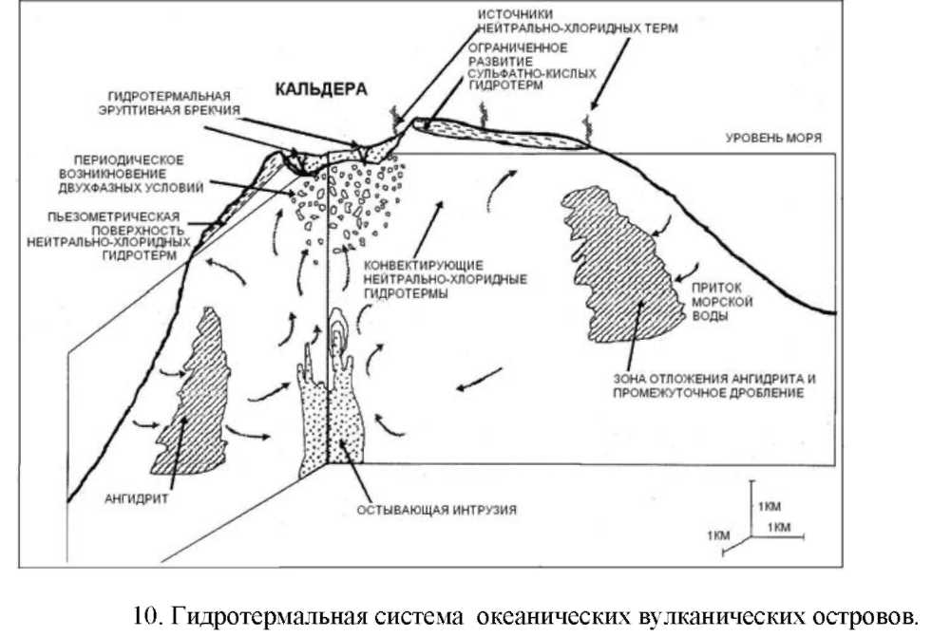

Островодужный тип гидротермальных систем.

Этот тип гидротермальных систем располагается на островных дугах Тихоокеанского огненного кольца. Они характерны для Индонезии и Филиппин (рис. 4.11). В последние 20 лет описываемые системы хорошо изучены с точки зрения извлечения геотермальной энергии.

На островных дугах отдельные андезитовые стратовулканы являются главными ландформными конструкциями, а большие вулканотектонические депрессии менее обычны для них. Здесь гидротермальные системы часто встречаются на больших высотах, но их питание метеорными водами осуществляется из районов с низким рельефом. Таким образом, пьезометрическая поверхность высокотемпературных гидротерм располагается существенно ниже дневной поверхности. Протяжённые латеральные растёки гидротерм - это норма. Первичные нейтрально-хлоридные гидротермы не проявляются на дневной поверхности в центре системы, а могут встречаться лишь на удалении на несколько километров. Гейзериты и гидротермальные изменения, производимые нейтрально-хлоридными гидротермами, следовательно, не встречаются на дневной поверхности над зоной восходящих потоков, а могут находиться по периферии латеральных потоков. Проекции восходящих гидротерм на дневной поверхности часто ассиметричны и отдельные потоки от них простираются по нескольким главным направлениям, определяемым тектоникой, и совпадают с региональным потоком подземных вод.

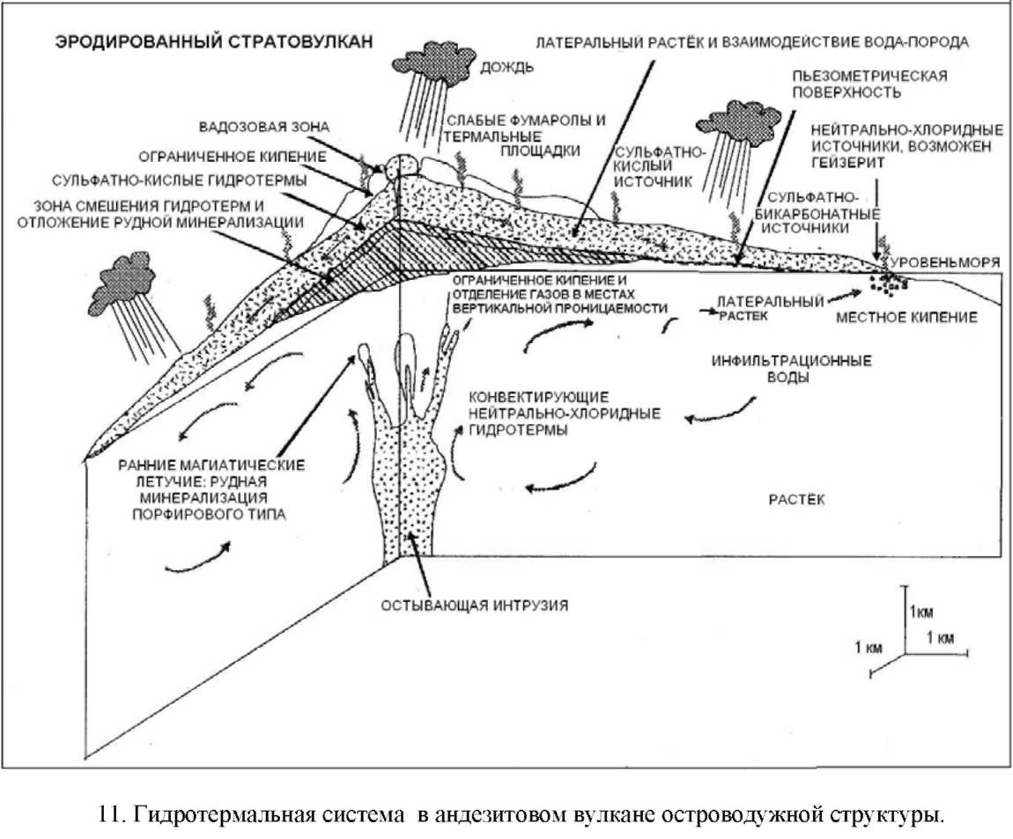

Большая мощность вулканогенных пород над зоной восходящего потока гидротерм означает, что имеется значительный потенциал для формирования вторичных гидротерм. Там, где гидротермальные газы образуют наиболее сосредоточенный восходящий поток, в результате окисления H2S, будут формироваться низкотемпературные сульфатно-кислые гидротермы. Эти гидротермы могут фильтроваться обратно в гидротермальный резервуар по структурным каналам (поскольку они низкотемпературные и тяжелее первичных гидротерм, образовавшего их резервуара), или могут растекаться латерально, образуя сульфатно-кислые горячие источники. Возможность проявления гидротермальных взрывов в этих гидротермальных потоках ограничена. В районах с сильными дождями восходящие водяной геотермальный пар и газы могут конденсироваться в связи, с чем встречаются районы эмиссии холодного газа (kaipohan). Поскольку растворимость СО2 и H2S различны, то происходит отделение СО2 в латеральных потоках. В результате этой дегазации и поглощения углекислого газа выше расположенными грунтовыми потоками образуются зоны бикарбонатных гидротерм.

Там же сульфатно-кислые гидротермы вступают во взаимодействие с первичными нейтрально-хлоридными гидротермами, в результате чего появляется возможность отложения больших количеств ангидрита, для которого кальций извлекается из первичных гидротерм, а сульфат из вторичных. Этот процесс обусловливает формирование верхнего водоупорного горизонта напорной гидродинамической гидротермальной системы. В системах этого типа золото переносится только в первичных гидротермах, а не в перекрывающих их зонах кислых гидротерм. Вероятность гидротермального брекчирования в зонах восходящих гидротерм более ограничена, чем в системах, связанных с кислыми породами. Следовательно, отложения золота в этих зонах имеют низкие концентрации и рассеяны. Однако имеется значительный потенциал для отложения золота вдоль границы между потоком восходящих гидротерм и выше расположенных низкотемпературных терм, таких, например, как Комсток или Крид (рис..12), формирующих растёки эпитермальных месторождений лоу сульфидейшн. Там, где растекающиеся первичные гидротермы достигают дневной поверхности в районах пониженного рельефа, они могут продуцировать гидротермальные взрывы и брекчирование таким же способом, как это происходит в системах, связанных с кислым вулканизмом. Однако растекающиеся гидротермы представляют собой маломощный поток, часто ограниченный по латерали и относительно низкотемпературный. Таким образом, образующиеся золотые месторождения могут местами быть богатыми, но, обычно, не распространяются глубоко и ограничены по латерали. Ранее отмечалось преобладание жильных кальциевых цеолитов (подчинённого количества Mn) в золотых месторождениях Суматры и предлагали их в качестве индикаторов таких «сателлитовых» зон кипения, которые являются результатом частичного отделения газов вдоль растёков (Lawless et al., 1995).

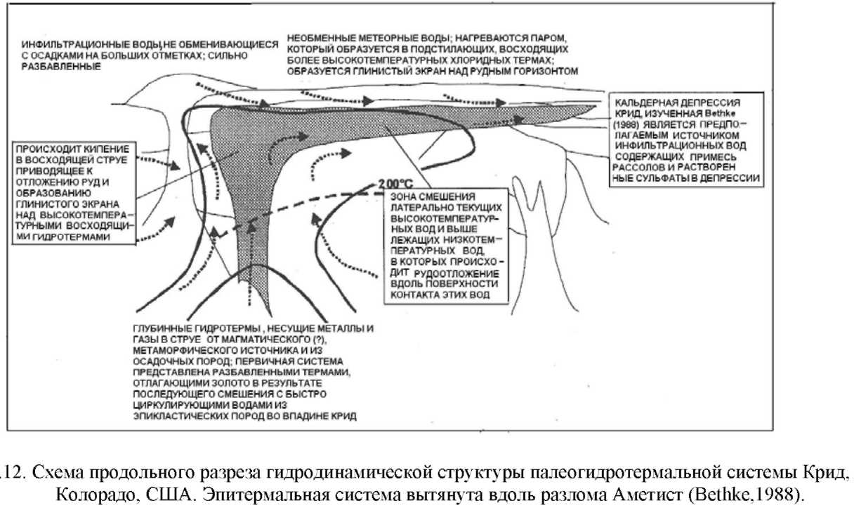

Магматические интрузии, нагревающие гидротермальную систему островодужного типа, в отличие от систем континентального типа, располагаются ближе к дневной поверхности. Следовательно, доля магматических летучих компонентов в этих системах обычная. Гидротермы минерализованы и, по-видимому, более кислые. Связи с подстилающими порфировыми месторождениями более тесные. На малых глубинах системы могут образовать эпитермальные месторождения хай сульфидейшн, но лишь в тех случаях, когда содержат дегазирующую гидротермально-магматическую систему, и в ней отсутствуют конвективные гидротермальные ячейки.

Характерные черты гидротермальных систем островодужного типа свидетельствуют, что эти системы менее подходят для образования золотых месторождений, чем системы континентального типа, once fossil. Фактически, они больше, так как имеют латеральные потоки. По вертикали они менее распространены. Потенциальные места отложения золота или более ограничены пространственно, в связи с чем, не способны к образованию промышленных месторождений, или занимают большие объёмы и отложение руды рассеяно на этом пространстве. Высокий рельеф и локализация этих систем в цепи тропических островов, для которых характерны обильные осадки, обусловливают интенсивные эрозионные процессы. Километр эрозионного среза в течение деятельности гидротермальной системы - это обычное явление. В результате этого может происходить наложение разновременной зональности гидротермальных изменений, что приводит к большим трудностям в интерпретации строения гидротермальных систем этого типа. Для них характерны обширные перекрывающие зоны кислотных изменений, но обычно они без рудные, с точки зрения наличия золотой минерализации. Если их не интерпретировать с большой тщательностью, то они не могут быть использованы в качестве индикаторов промышленных руд в других местах этой же системы.

Кордильерский тип гидротермальных систем.

Этот тип гидротермальных систем представляет собой разновидность систем островодужного типа. Они располагаются там, где андезитовый вулканизм локализуется на краю континентальной плиты, как, например, в Андах, или в зоне столкновения дуга-континент, как, например, в Новой Гвинее, или геологическая структура простирается достаточно протяженно в виде горной цепи, как, например, Филиппинская кордильера (рис. 4.13).

В этих структурах встречаются гидротермальные системы, которые имеют характерные черты первых двух типов, описанных выше. К этому типу относятся золотомедные месторождения северного Лусона (Филиппины). Они имеют водное питание на высоких абсолютных отметках. Следовательно, уровень воды в системе высокий и поэтому могут происходить гидротермальные извержения, что приводит к образованию богатой рудной минерализации. Это способствует образованию диатрем и других вулканических проявлений. Предполагается, что влияние повторяющихся магматических инъекций и приток магматических летучих в гидротермы являются важными факторами при образовании промышленного рудообразования. Минерализация первичного порфирового типа может быть перекрыта поздней эпитермальной рудной минерализацией, в особенности, там, где скорость эрозии большая.

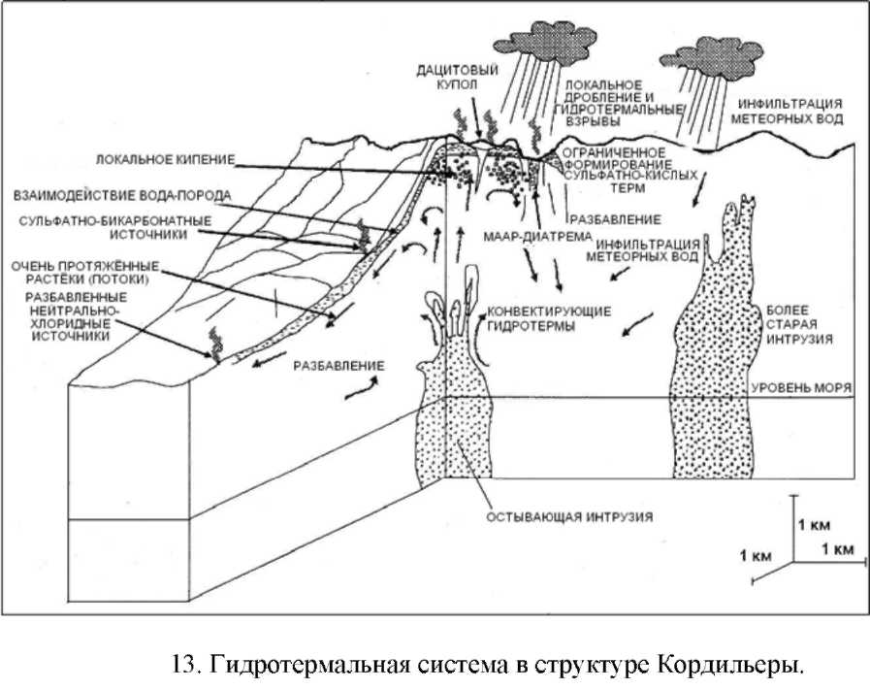

Подводно-морские месторождения.

Месторождения массивных сульфидов, размещенные в вулканитах (VHMS), или месторождения типа Куроко, образуются в том случае, когда гидротермальная система разгружается на морское дно на большой глубине, и которая слишком значительна для формирования острова (рис..14). Эти месторождения будут описаны более детально в следующей главе. Здесь они упоминаются с целью продемонстрировать, как они сопрягаются с последовательным рядом, описанных выше, гидротермальных систем.

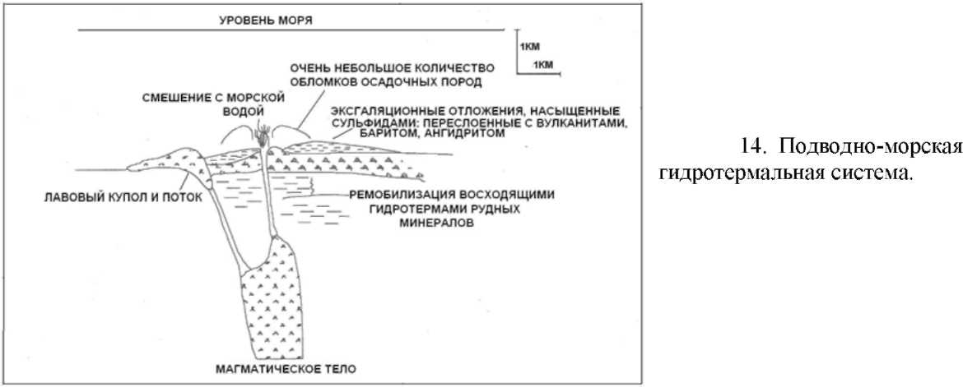

Месторождения этого типа более тесно связаны с вулканизмом, чем большинство месторождений других типов. Предположительно они имеют непосредственную связь с магматическими инъекциями. По этой причине их минералогия напоминает минералогию систем хай сульфидейшн. В тех местах, где высокотемпературные рассолы смешиваются с морской водой, породы, могут иметь очень высокие концентрации сульфидов (т.н. более 95%) и для них обычно характерны осадочные текстуры. Под этими образованиями располагается зона гидротермальных изменённых вмещающих пород, аналогичная зонам, характерным для континентальных (островодужных) гидротермальных систем, но с некоторыми особенностями. Гидротермальные извержения - здесь редкое явление, так как их проявление ограничено давлением воды. Однако наблюдается проявления гидротермального брекчирования. Барит и ангидрит часто обильны. Месторождения этого типа имеют более высокие промышленные концентрации полиметаллов, а не золота, хотя здесь отмечаются большие зоны с умеренными его концентрациями. Поскольку эти месторождения образуются в осадочно-накопительных структурах, то по мере того, как они образуются, могут быть постоянно погребёнными толщами вулканогенных и осадочно-вулканогенных пород. Это означает, что ранее образованный материал подвергается воздействию постепенного нагревания, по мере накопления этих толщ. Таким образом, прогрессирующее наложение гидротермальных изменений является обычной характеристикой этих месторождений (в отличие от ретроградного наложения обычного для эпитермальных месторождений, обусловленного эрозией и остыванием гидротермальной системы). Этот процесс может вызвать обширную ремобилизацию рудных элементов, содержащихся в толщах вулканитов и осадочно-вулканогенных породах с сохранением следов первичных структур и геохимических характеристик.

Месторождение на острове Уетар в Индонезии имеет подводно-морское происхождение, но отличается некоторыми особенности, характерными для эпитермальных месторождений. Другие месторождения, аналогичного генезиса, в дуге Банда и Сангихе разведывались, но не дали промышленных запасов, в отличие от месторождения Бинебаз на острове Сангихе. Очевидно, эти непромышленные месторождения образованы в мелком море.

Химический состав пород

Месторождения, размещённые в вулканогенных/метаосдочных породах

Химический состав пород, относится к таким факторам, которые принимаются в качестве «само собой разумеющихся» для гидротермальных систем. Как уже упоминалось, большинство изверженных пород находится в примерном равновесии с высокотемпературными гидротермами. Основные породы могут быть более склонными к изменениям обычными гидротермами, чем породы с высоким содержанием кремнезёма (кислые), хотя степень кристалличности, проницаемость и размер обломков также важны. Кислые туфы, которые имеют мелкие обломки, высокую проницаемость и, в основном, сложены витрофировым материалом, также очень склонны к гидротермальным изменениям.

Изверженные породы более необычного состава более склонны к гидротермальным изменениям и образованию вторичных (гидротермальных) минералов. Ультрамафиты могут быть благоприятными вмещающими породами для рудного минералообразования. Другие эмпирические взаимоотношения между составом вмещающих пород и рудной минерализацией, такие как обычная связь между калиевыми базальтами и золотом, могут быть причиной, но скорее являются двумя раздельными индикаторами, связанными с одной и той же геологической структурой. Метаморфизованные вулканиты, осадки континентальных или вулканических источников и метаморфизованные осадки, аналогичного происхождения, не отличаются от вулканогенных пород их породивших и, таким образом, склонны к такого же типа гидротермальным изменениям и рудному минералообразованию. Различия в гидротермальных изменениях и рудной минерализации являются больше всего следствием разницы физических характеристик вмещающих пород, таких как проницаемость.

Месторождения типа карбонатного замещения.

Эти месторождения встречаются там, где гидротермы проходят чрез карбонатные породы, вызывая обширные кремнистые замещения. Гидротермальная система может быть любого, описанного ранее, типа. Во многих ископаемых конвективных ячейках главных типов гидротермальных систем рудная минерализация может находиться в виде месторождений карбонатного замещения.

В большинстве этих месторождений рудная минерализация близка синхронной рудной минерализации изверженных пород, хотя здесь могут быть некоторые сомнения, что этот тип минерализации карбонатного замещения является продолжением рудной минерализации в изверженных породах. Однако также имеются месторождения, где не проявляется близость с одновременной рудной минерализацией в изверженных породах и происхождение этих месторождений менее определенное.

Низко- и среднетемпературные месторождения этого типа имеют аналог в прошлой классификации, такой как месторождения типа Карлин и предполагаемые эпитермальные месторождения. Однако глубокое бурение на месторождениях Невады показало мощности руд значительно большие, чем характерные для эпитермальных месторождений. Недавние исследования флюидных включений показывают флюидные давления, значительно превышающие давления, характерные для мало глубинных типичных эпитермальных месторождений (Kuehn, Rose, 1995). Следовательно, эти месторождения могут представлять другой класс.

Месторождения, образованные взаимодействием высокотемпературных гидротерм с карбонатными породами, называются скарнами. На этой стадии мы просто приведём некоторые основные характеристики месторождений типа Карлин и скарнов. Они будут обсуждаться более детально позднее.

Месторождения типа Карлин.

Месторождения этого типа располагаются там, где средне- и низкотемпературные гидротермы проходят через карбонатные породы, вызывая обширные кремнистые замещения. Хорошо известные примеры представлены в западных штатах США, в континентальных странах (возможно вследствие больших скоплений известняков, обычных для континентальных границ). Также известны примеры таких месторождений и в Индонезии (Мезел на Сулавеси) и в Малазийской (Залив) андезитовой островной дуге (Sillitoe,1990).

В островодужных известняках может быть более ограниченное присутствие этих месторождений по окраинным рифам вулканических островов и, таким образом, эти рудопроявления могут создавать обманчивое впечатление перспектив разведочных работ, поскольку они содержат локальные аномалии высоких концентраций золота.

Предполагается, что в месторождениях типа Карлин химическое взаимодействие гидротерм и вмещающих пород является важным фактором, контролирующим отложение золота. Некоторые слои селективно обогащены рудной минерализацией. Рудоносные зоны окремнены, в основном, в относительно низкотемпературную фазу деятельности гидротермальной системы. Халцедон в виде яшмы и барит здесь обычны. Может встречаться флюорит. Гидротермальное брекчирование менее важный процесс, чем в большинстве эпитермальных месторождений, но часто встречается брекчия растворения. Кипение может обусловливать рудообразование, но этот процесс является второстепенным. Рудная минерализация могла контролироваться литологией вмещающих пород в совершенно неуловимой форме, по мере того, как вовлекались, как проницаемость, так и химический состав. Было доказано, что детальная корреляция рудной минерализации с осадочными фациями является полезным способом разведки в США.

Эти месторождения могут иметь очень низкие концентрации золота (средние оценки 2.5 ррм), но могут быть очень крупными по объёму руды (средний размер 5 100 000 тонн). Золото очень тонкозернистое (субмикронные частицы), которое наряду с очевидной связью с природой гидротермальных изменений, является главной причиной, затруднившей интерпретацию этих изменений в течение многих лет.

В США сильное супергенное окисление было важным процессов, происходившем в этих месторождениях. Оно не являлось обязательно присутствующим процессом, характерным для аналогичных месторождений в островодужных структурах. Недавно, по мере того, как горная добыча на месторождениях США достигла больших глубин, было определено, что супергенное окисление на этих месторождениях распространялось на более глубокие горизонты, чем это ранее предполагалось. Следовательно, наша точка зрения на первоначальную гипогенную природу месторождений изменилась. И некоторые, более старые публикации на эту тему, вводят в заблуждение. Возможно, что наша идея, нацеленная на месторождения типа Карлин в островодужных структурах, нуждается в ревизии, если учесть всё, что выше сказано.

В отличие от большинства эпитермальных медно-порфировых месторождений, эти месторождения имеют низкие концентрации полиметаллов. Месторождения часто аномальны по концентрациям As, Sb, Tl, и Hg и, которые могут служить в качестве геохимических индикаторов при разведке. Другие элементы, которые имеют повышенные концентрации (но не обязательно могут быть геохимическими индикаторами), представлены Ba, F и иногда W, Mo, Sn.

Скарны

Скарны, как и месторождения типа Карлин и эпитермальные месторождения, имеют сходные взаимоотношения с порфировыми месторождениями. Различие только в температуре гидротерм. Они образуются в результате взаимодействия высокотемпературных около магматических гидротерм с карбонатными породами. Гидротермы уравновешиваются с вмещающими породами по химическому составу, а в породах могут происходить процессы метасоматоза и образования рудной минерализации, сопряжённой с этими процессами.

Различается много типов скарнов. Их минералогия контролируется составом вмещающих пород, температурой гидротерм, количеством проходящих через породу гидротерм и их составом. Мы ограничим обсуждение, в основном, скарнами, связанными с порфировой рудной минерализацией, хотя не обязательно присутствие промышленной рудной минерализации, чтобы образовались промышленные скарны. Номенклатура. Скарны, размещённые в породах, окружающих интрузию, известны, как экзоскарны. Там, где интрузия изменена, то их называют эндоскарнами. Это вполне обычно, поскольку составы гидротерм заметно изменяются, когда они взаимодействуют с карбонатами и могут затем реагировать с веществом интрузии.

Скарны называются прогрессивными, если они представлены комплексом более высокотемпературных минералов, чем во вмещающих породах и ретроградн ыми, если высокотемпературные минералы наложены на комплекс низкотемпературных минералов.

Однак это такое отличие, которое может быть не уместно применять в некоторых случаях, поскольку процесс образования скарнов может идти самопроизвольно через изменение температуры, со временем приводит к образованию наложенных минеральных комплексов. Кроме того, скарны с гидратными минералами иногда описывались, как ретроградные, т. к. не ясно образовались ли они или нет из высокотемпературных минералов. Следовательно, эти выводы должны использоваться осторожно. Так как они носят генетический характер.

Скарны могут классифицироваться на близ интрузивный (проксимальный) и удалённый (дистальный) типы.

Состав. Почти чистые известняки или мраморы - это Са-силикатные породы, иначе говоря, породы волластонит-кальцит-кварцевого состава. Аргиллитовые известняки или известняки с долей вулканического материала могут формировать скарны с более разнообразной минералогией, возможно содержащей гранаты, амфиболы, эпидот и пироксены. Они являются переходными к роговикам, которые образованы в результате высокотемпературной контактовой перекристаллизации без значительного метасоматоза. Доломитизированный известняк будет образовывать скарны с магнезиальными минералами, такими, как форстерит, периклаз или магнезиальные пироксены с ретроградными серпентинитом, тальком и бруститом.

Температура гидротермальных изменений является очевидным фактором, влияющим на минералогию. При пониженных температурах могут образоваться такие комплексы минералов, как кальцит-амфибол-кварц, присутствие в их составе пироксенов и волластонита является свидетельством их высокотемпературности. Состав гранатов часто зональный поперек месторождения. Зональность, образованная таким путём, может быть важна для направления разведочных работ. Это касается локализации рудных зон, но в связи с разнообразием скарновых месторождений трудно определить общие закономерности этого процесса. Зональность гидротермальных изменений может быть специфичной для месторождения.

Количество гидротерм, проходящих через породы, будет зависеть от её проницаемости и степени гидратации (обводнённости) родоначальной магмы. Некоторые магмы продуцируют большое количество флюидов, в то время как другие магмы относительно сухие. Аналогично, когда происходит выделение большого количества бора и фтора, происходит грейзенизация, однако, в некоторых случаях этого не наблюдается. Образование грейзенов и турмалиновых скарнов обычно связано с гидротермальными месторождениями, ассоциирующимися с большими кислыми интрузиями, а не с порфировыми интрузиями островодужных структур.

Скарны склонны к ретроградным гидротермальным изменениям, что является результатом воздействия более поздних низкотемпературных гидротерм. Они представлены комплексом минералов, аналогичным комплексу минералов типичных эпитермальных образований, но отражающих кальциевую природу пород. Это типично для золоторудных скарнов, которые имеют сложную ретроградную историю с золотой минерализацией, происходящей примерно при 250°С.

Промышленные минералы. В скарновых месторождениях, связанных с порфирами, медь и золото остаются главными промышленными элементами, хотя они ранее были важным источником железа. В некоторых скарнах Au является главным промышленным компонентом, в то же время оно является побочным продуктом при добыче Cu. Серебро обычно присутствует и может представлять промышленный интерес. Главные рудные минералы представлены пиритом, пирротином, магнетитом или гематитом и халькопиритом. Золото представлено такими минералами, как самородное золото, электрум или в акцессорных количествах в виде теллуридов. Дополнительные компоненты, такие как Zn, Pb, Sb, Co, Cd, Sn, W, Bi и эпизодически U могут иногда быть важными промышленными объектами. Концентрации Pb и Zn по сравнению с Cu обычно больше в скарновых, чем в не скарновых порфировых месторождениях. Предполагается, что карбонатные вмещающие породы улавливают Pb и Zn, которые в других случаях рассеиваются или теряются во время миграции. Sn и W, вероятно, переносятся в виде фторидных комплексов с магматическими летучими. Это приводит к образованию экзотических минералов, а также обычных минералов, таких как касситерит, шеелит и вольфрамит. Они преимущественно ассоциируют с более кислыми интрузиями.

Влияние различных факторов на образование скарнов способствует формированию разнообразных зональных структур рудной минерализации. Однако обычно W и Mo отлагаются при самых высоких температурах и, таким образом, они могли занимать центральные части зональной текстуры, которая облекалась минералами меди±золота, затем полиметаллами.

Скарновые месторождения могут иметь очень высокие концентрации металлов, но поскольку они специализированы, то обычно небольшого размера. Изучено 40 скарновых месторождений в США, в которых золото было главным промышленным минералом. Они имели средние концентрации Au = 8.6 ppm, Ag = 5.0ppm и средние запасы руды 213 000 тонн. 50 скарновых месторождений, в которых Au было сопутствующим продуктом добычи, имели средние концентрации Au = 3.7ppm, Ag = 37ppm и запасы руды 330000 тонн.

Рудные тела имели неправильную геометрию и располагались на разном удалении от родоначальной интрузии. Самое обычное размещение Cu-Au скарнов представлено в виде кольца около порфировой интрузии, хотя это и не всегда так. Как, например, в случае месторождений типа Карлин, скарны обычно встречаются реже в островодужных структурах, чем в структурах континентального типа, так как мощные карбонатные толщи менее характерны для островных дуг. В этом случае Папуа Новая Гвинея (включая Ириан Джайя), вероятно, является более благоприятной структурой для образования скарнов, чем большинство структур юго-западного сектора Пасифики и юго-восточной Азии, поскольку здесь присутствуют мощные карбонатные отложения (т.н. Ок Теди, Эртсберг). Однако фактором, благоприятствующим скарнообразованию в островодужных структурах, является присутствие обломочного материала во вмещающих породах, увеличивающих их проницаемость (см. Мезел). Имеется значительный ряд скарновых месторождений на Филиппинах.